**PRÁCTICA 2**



**ÍNDICE**

* Ejercicio 1
* Ejercicio 2
  + Apartado a
  + Apartado b
  + Apartado c
  + Apartado d
  + Apartado e
  + Apartado f
  + Apartado g

# **Ejercicio 1**

**Clasificar las siguientes variables razonando la respuesta**

| Color de ojos | Categórica nominal.  No es una variable cuantificable (categórica) y no supone ningún orden de resultados (nominal). |
| --- | --- |
| Edad (en años) | Medible discreta.  Es una variable cuantificable (medible) y sus valores son un conjunto de cardinales finitos, sin cifras muy próximas de otras ya que son años (discreta). |
| Sexo | Categórica nominal dicotómica.  No es una variable cuantificable (categórica) ,no supone ningún orden de resultados (nominal) y tiene dos clases diferenciadas (dicotómica). |
| Número de horas de clase que recibes en un curso | Medible discreta.  Es una variable cuantificable (medible) y sus valores son un conjunto de cardinales finitos, sin cifras muy próximas de otras ya que son horas (discreta). |
| Nota media del expediente (de 0 a 10) | Medible discreta.  Es una variable cuantificable (medible) y sus valores son un conjunto de cardinales finitos en un intervalo del 0 al 10 (discreta). |
| Nota media del expediente (suspenso, aprobado, notable…) | Categórica ordinal.  No es una variable cuantificable (categórica) y sí supone un orden de resultados teniendo que sobresaliente es la mejor nota y suspenso la peor (ordinal). |
| Peso exacto de los jóvenes entre 18 y 25 años | Medible contínua.  Es una variable cuantificable (medible) y además puede tomar un valor cualquiera entre dos valores, valores muy próximos (contínua). |
| Resultado de los pilotos en una carrera de Fórmula 1 | Categórica ordinal.  No es una variable cuantificable (categórica) y sí supone un orden de resultados teniendo que el piloto en la primera posición es el mejor y el que está en la última el peor (ordinal). |
| Estado de conservación de diferentes ordenadores | Categórica nominal.  No es una variable cuantificable (categórica) y no supone ningún orden de resultados, solo expresa estados (nominal). |
| Velocidad en Hz. de un microprocesador | Medible contínua.  Es una variable cuantificable (medible) y además puede tomar un valor cualquiera entre dos valores, valores muy próximos ya que no varían tanto las velocidades de un microprocesador (contínua). |

# **Ejercicio 2**

**En la tabla adjunta tenemos la representación de un conjunto de datos obtenidos de una población; se trata de una muestra de 20 ordenadores de una tienda informática, de los cuales observamos varias características; para cada ordenador obtenemos datos correspondientes a las variables:**

### **a) Clasificar las variables. Dar una explicación razonada de la clasificación.**

| Sistema operativo | Categórica nominal.  No es una variable cuantificable (categórica) y no supone ningún orden de resultados ya que es solo una característica más del ordenador (nominal). |
| --- | --- |
| Marca | Categórica nominal.  No es una variable cuantificable (categórica) y no supone ningún orden de resultados ya que es solo una característica más del ordenador (nominal). |
| Número de periféricos | Medible discreta.  Es una variable cuantificable (medible) y sus valores son un conjunto de cardinales finitos,ya que no hay ordenadores con número de periféricos infinitos (discreta). |
| Precio en euros | Medible contínua  Es una variable cuantificable (medible) y además puede tomar un valor cualquiera entre dos valores (contínua). |

Insertamos los datos de la tabla en IBM SPSS y este es el resultado:

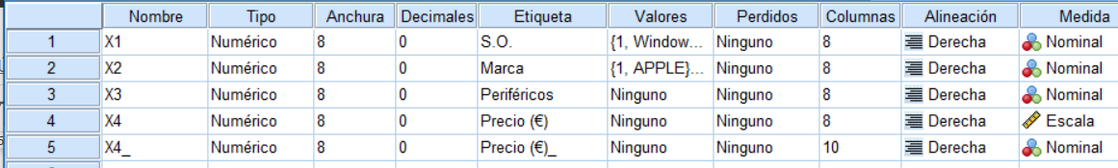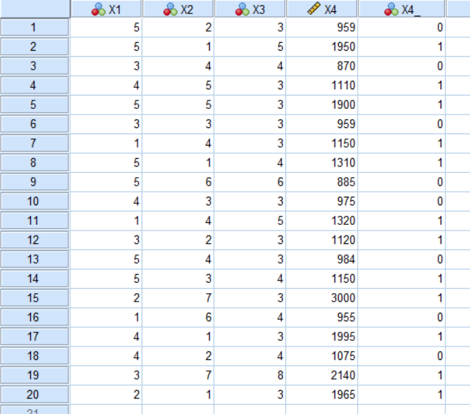

### **b) Construir las tablas de frecuencias de las variables X2, y X4. ¿Qué conclusiones puedes extraer de las tablas de frecuencias?**

Para crear la tabla de frecuencias de ambas variables debemos acceder a la sección que pone analizar, ahí elegimos estadísticos descriptivos y a continuación seleccionamos frecuencias.

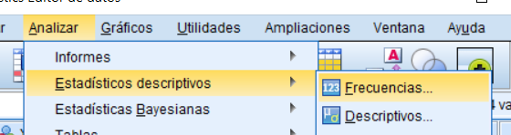

Una vez seleccionamos se nos abre la siguiente ventana donde hemos de añadir la variable X2 (Marca) y la variable X4 (Precio).

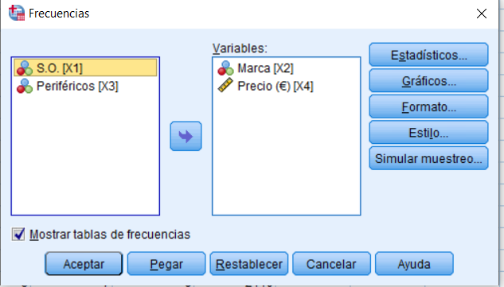

A continuación le damos a aceptar y nos muestra las siguientes tablas de frecuencia, la primera correspondiente a la marca y la segunda al precio.

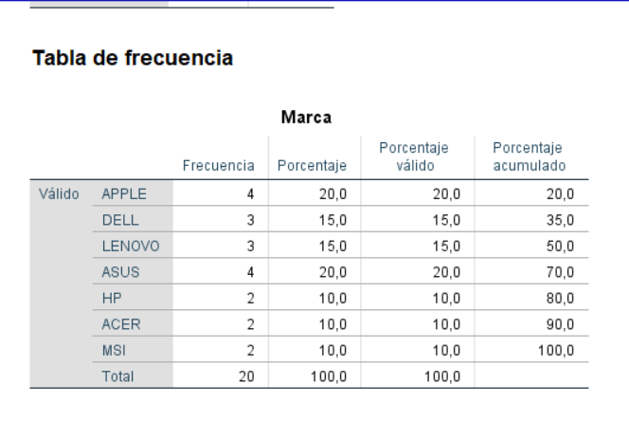

De esta tabla podemos concluir que las marcas más vendidas son APPLE y ASUS ocupando un 40% del total de las ventas, mientras que las otras 5 marcas ocupan el 60% restante con LENOVO y DELL a la cabeza asumiendo el 30% de las ventas totales entre los dos, con un 15% cada una.

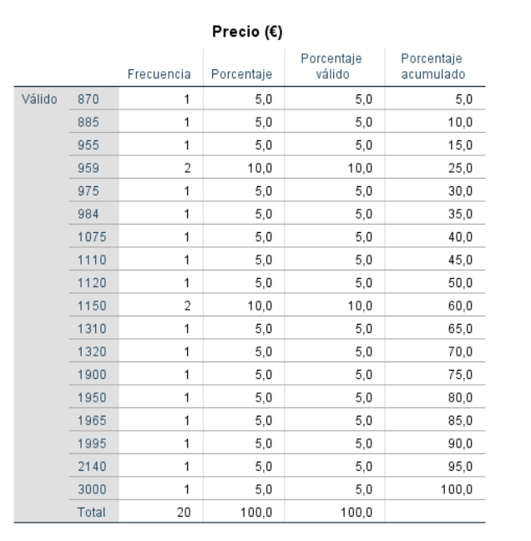

De esta tabla podemos concluir que los ordenadores más vendidos son aquellos que cuestan 959€ o 1150€, ocupando entre los dos un 20% del total de ventas mientras que los otros 16 precios distintos ocupan el 80% restante de las ventas totales.

### **c)En un estudio estadístico, ¿para qué utilizarías las frecuencias relativas en vez de las frecuencias absolutas?**

Las frecuencias relativas son muy útiles para representar el peso que tiene algún valor en la muestra que se está estudiando, esto nos permite hacer comparaciones entre muestras que son de tamaño distinto ya que no comparamos las veces que se repite un valor, comparamos el peso o importancia que ese valor tiene sobre su muestra, por eso mismo en un estudio beneficia usar frecuencias relativas para facilitar las comparaciones.

### **d)Representar la variable X2 de dos formas distintas: mediante un diagrama de barras y mediante un diagrama de sectores en el que se incluyan los porcentajes. ¿Qué conclusiones extraes? ¿Qué ventajas/desventajas ofrece el diagrama de sectores frente al diagrama de barras?**

Para crear el diagrama de barras de la variable debemos acceder a la sección que pone *Analizar*, ahí elegimos *Estadísticos descriptivos* y a continuación seleccionamos *Frecuencias*.



Una vez seleccionado se nos abre la siguiente ventana donde debemos añadir la variable X2 (Marca) y pulsamos *Gráficos*, una vez pulsado debemos elegir la opción en *Tipo de gráfico* de *Gráficos de barras* y en *Valores* del gráfico la opción *Frecuencia*.

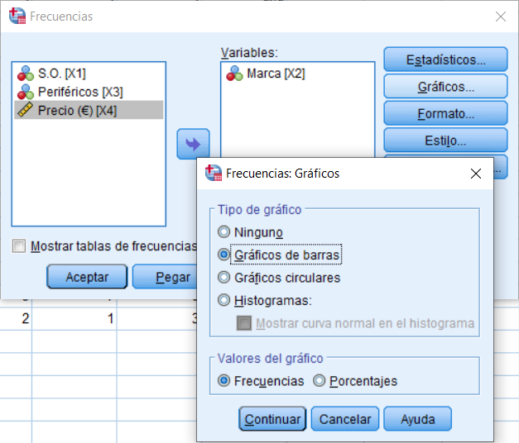

Una vez seleccionado todo presionamos *Continuar* y obtenemos el gráfico de barras correspondiente el cual debemos editar para añadir etiquetas de valores.

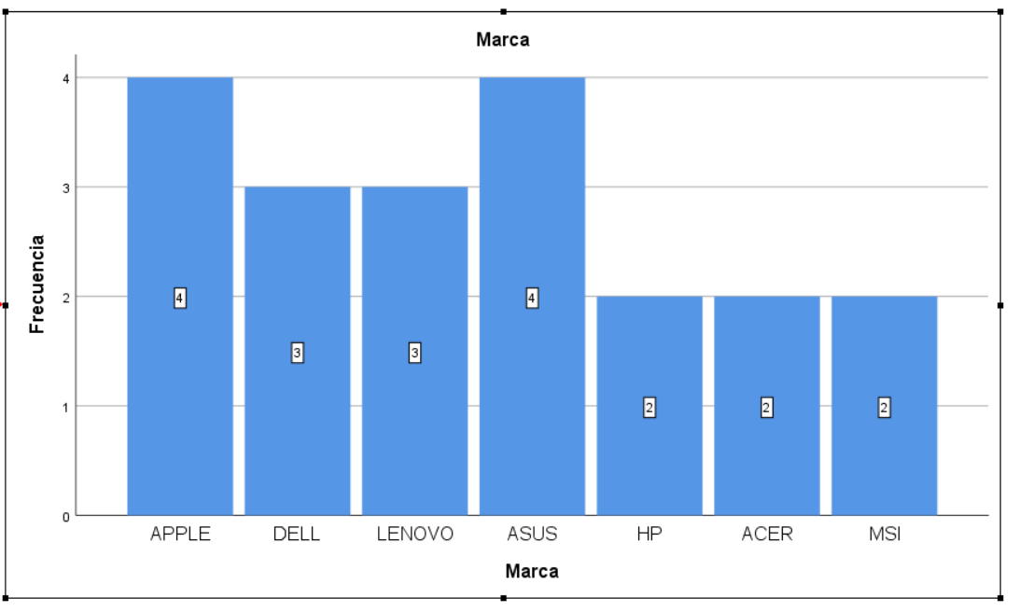

Para crear el diagrama de sectores de la variable debemos acceder a la sección que pone *Analizar*, ahí elegimos *Estadísticos descriptivos* y a continuación seleccionamos *Frecuencias*.



Una vez seleccionado se nos abre la siguiente ventana donde debemos añadir la variable X2 (Marca) y pulsamos *Gráficos*, una vez pulsado debemos elegir la opción en *Tipo de gráfico* de *Gráficos circulares* y en *Valores* del gráfico la opción *Porcentajes*.

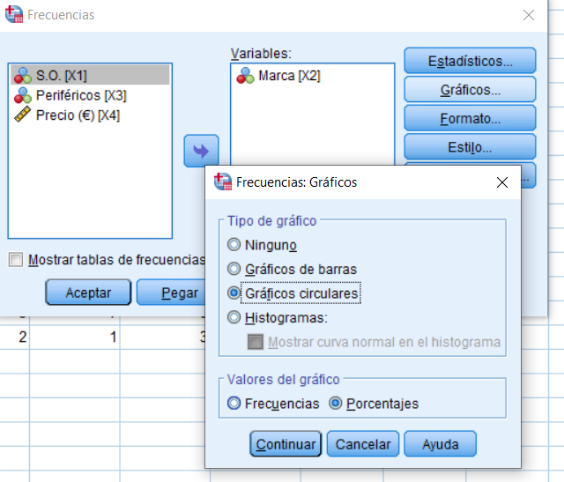

Una vez seleccionado todo presionamos *Continuar* y obtenemos el gráfico circular correspondiente el cual debemos editar para añadir etiquetas de valores.

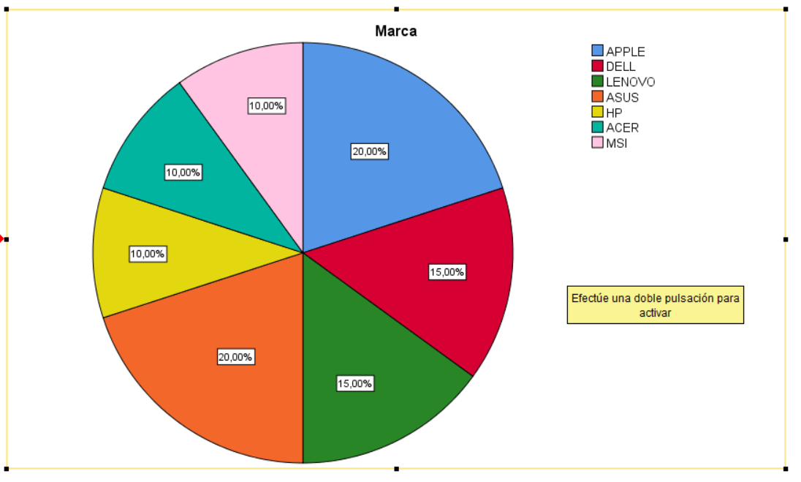

De estos gráficos podemos concluir que las marcas más vendidas son APPLE y ASUS ocupando un 40% del total de las ventas con un 20% cada uno, mientras que las otras 5 marcas ocupan el 60% restante de las ventas totales.

La ventaja de usar un diagrama de sectores es que se ve más clara la información y el peso que tiene cada valor sobre el total, eso permite que sepas identificar fácilmente qué marcas son las más usadas o las que menos. La desventaja es que no puedes saber de cuanta cantidad es la muestra ni cuántas veces exactas se repite ese valor, en este caso esa marca, y eso sí te lo ofrece el diagrama de barras.

### **e) Representar mediante un diagrama de barras la variable X4. Interpreta el resultado.**

Para crear el diagrama de barras de la variable debemos acceder a la sección que pone *Analizar*, ahí elegimos *Estadísticos descriptivos* y a continuación seleccionamos *Frecuencias*.



Una vez seleccionado se nos abre la siguiente ventana donde debemos añadir la variable X4 (Precio) y pulsamos *Gráficos*, una vez pulsado debemos elegir la opción en *Tipo de gráfico* de *Gráficos de barras* y en *Valores* del gráfico la opción *Frecuencia*.

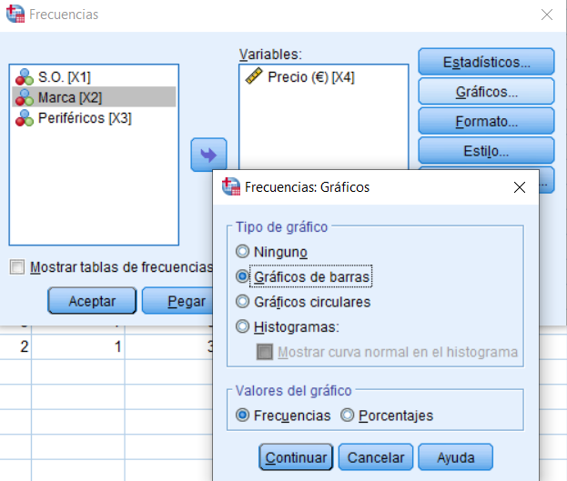

Una vez seleccionado todo presionamos *Continuar* y obtenemos el gráfico de barras correspondiente el cual debemos editar para añadir etiquetas de valores.

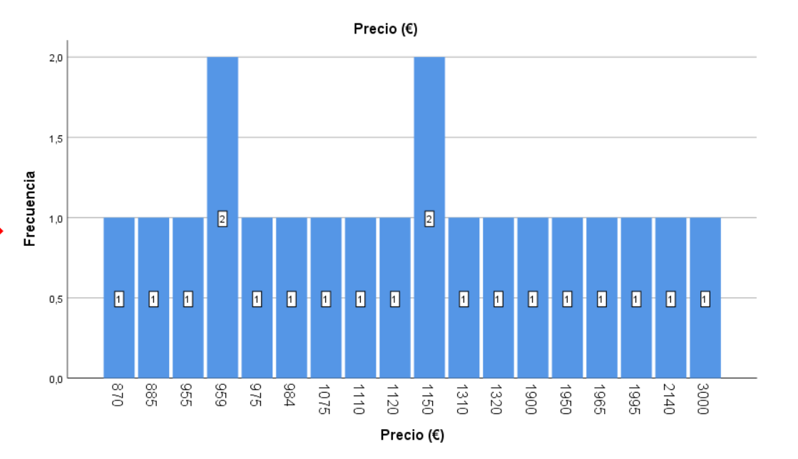

De esta gráfica podemos concluir que los ordenadores más vendidos son aquellos que cuestan 959€ o 1150€, donde estos se repiten cada uno dos veces, mientras que el resto de precios solo suceden una vez.

### **f)Obtén el gráfico de sectores de la variable X4 agrupando los precios de los ordenadores en dos categorías: 0- menos de 1100 euros, 1- más de 1100 euros. Incluye los porcentajes en el gráfico y explica lo que observas.**

Para agrupar los precios en dos categorías tenemos que recodificarlas en una variable distinta, para eso debemos acceder a *Transformar* y clicar en *Recodificar en distintas variables.*

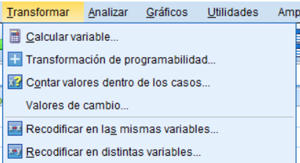

Una vez clicamos nos aparece la siguiente ventana, en ella elegimos *Rango, LOWEST hasta el valor* y ponemos 1100, en *Valor nuevo* ponemos 0 y le damos a *Añadir*. Repetimos el proceso pero marcando *Rango, valor hasta HIGHEST* y en *Valor nuevo* ponemos 1.

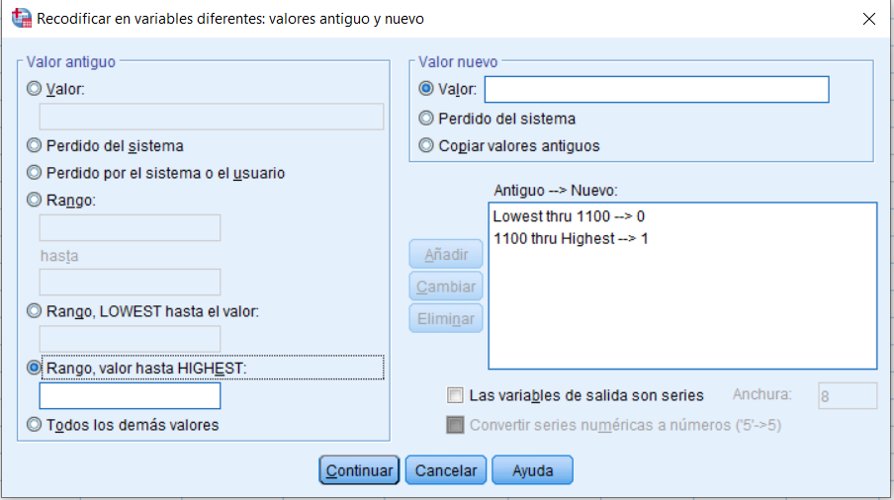

Una vez añadido clicamos en Continuar y nos aparece la siguiente ventana, tenemos que darle nombre a la nueva columna y etiqueta, una vez puesto esto le damos a aceptar y ya lo tendríamos agrupado.

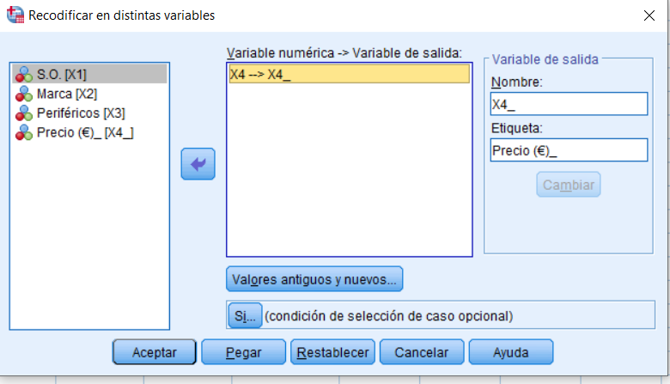

Para crear el gráfico de sectores de la variable debemos acceder a la sección que pone *Analizar*, ahí elegimos *Estadísticos descriptivos* y a continuación seleccionamos *Frecuencias*.



Una vez seleccionado se nos abre la siguiente ventana donde debemos añadir la variable X2 (Marca) y pulsamos *Gráficos*, una vez pulsado debemos elegir la opción en *Tipo de gráfico* de *Gráficos circulares* y en *Valores* del gráfico la opción *Porcentajes*.

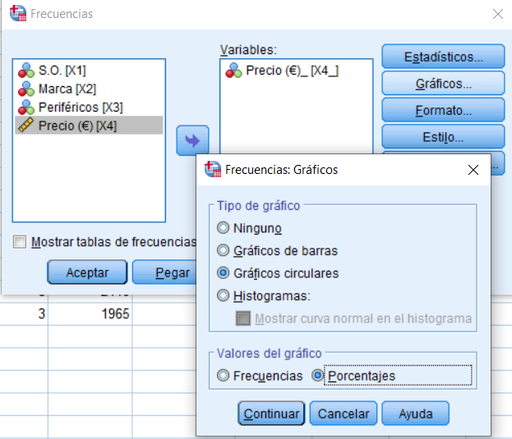

Una vez seleccionado todo presionamos *Continuar* y obtenemos el gráfico circular correspondiente el cual debemos editar para añadir etiquetas de valores.

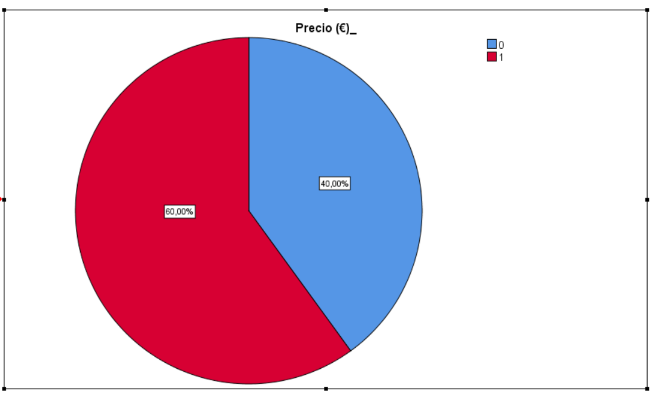

De este gráfico podemos concluir que los ordenadores que valen más de 1100€ son los más vendidos ocupando un 60% del total de ventas mientras que aquellos ordenadores que valen menos de 1100€ ocupan el 40% restante.

### 

### **g)¿Qué conclusión global puede extraerse de este estudio?**

Tras el estudio podemos concluir, respecto a las marcas, que la gente de la muestra tiene tendencia a comprar marcas más reconocidas como lo son APPLE y ASUS en la actualidad, sin embargo otras empresas como Lenovo y DELL tampoco se quedan muy atrás con solo un 10 % menos de representación en el total de ventas.

En cuanto a los precios los individuos tienden a comprar ordenadores que valgan más de 1100€, aunque los dos precios concretos que más se han repetido son 959€ y 1150€, por tanto sabemos que la tendencia es a comprar ordenadores más caros que puede estar relacionado con que también la tendencia de marcas sea a comprar marcas más reconocidas ya que estas suelen tener precios más elevados.

Respecto al resto de factores no hemos realizado un gran estudio de los datos por lo que no puedo dar una conclusión definitiva pero así a simple vista podemos ver que el Sistema Operativo más utilizado es BSD y que la cantidad de periféricos más común son 3 periféricos.